**Памятка**

**Уголовная и административная ответственность для несовершеннолетних**

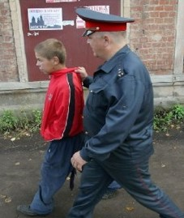 **Уголовная ответственность** предусмотрена за нарушения законов, предусмотренных Уголовным Кодексом.

**Наступает с 16 лет** (за все преступления)

**С 14 лет** наступает уголовная ответственность за особо тяжкие преступления

* Убийство;
* Умышленное причинение тяжкого и средней тяжести вреда здоровью;
* Умышленное повреждение или уничтожение чужого имущества;
* Хулиганство;
* Вандализм

**Административная ответственность** применяется за нарушения, предусмотренные Кодексом об административных правонарушениях.

**Наступает с 16 лет**

Распространяется на несовершеннолетних и их родителей, законных представителей

За административные правонарушения предусмотрены следующие виды ответственности:

* Штраф;
* Предупреждение;
* Исправительные работы.

Если подросток не достигший 16 лет, совершает административное правонарушение, то наказание несут его родители или законные представители.